

دانشکده علوم ریاضی
رشته علوم کامپیوتر
گزارش تمرین 3
محاسبه مساحت با روش قاعده ذوزنقه ای
از طریق OpenMP

تهیه کننده:
ماریا صبوری دودران

شماره دانشجویی: 402222001

تیرماه

فهرست
توضیح کد 3
Main branch 3
تحلیل روش تقسیم کار 4
Schedule: static – Chunk-size = Not defined 4
Schedule: static – Chunk-size = 1 5
Schedule: dynamic 5
Schedule: guided 5
Race-condition-existence branch 5
Race-condition-fix branch 6
آزمایش و تحلیل 7

نکته: لطفا از روی گیت هاب ام چک شود. چون در 3 برنچ من 3 حالت رو برسی کردم.(در گزارش هر 3 حالت را توضیح داده ام)

توضیح کد

کد در فضای لینکوسی و با زبان c زده شده است. نحوه ی codding من به اینصورت است که در main branch کد اصلی رو نوشتم. سپس در race-condition-experiment branch اومدن حالتی که به race condition برخورد میکردیم را برسی کردم. به این منظور، ازاین branch، 2 branch دیگر هم ساختم که یکی شامل مشکل است و دیگری با اضافه شدن critical section مشکل برطرف شد.
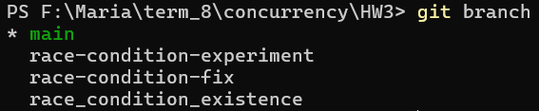 | 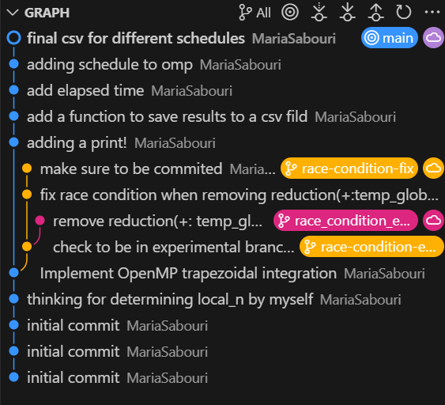

Main branch
ابتدا از طریق command-line، تعداد thread ها، schedule type، chunk-size و تعداد تقسیم بندی تابع را دریافت کردم. با تایین متغیر global_result به عنوان shared variable، تابع Trap را صدا زدم تا عمل اصلی محاسبه مساحت به روش ذوزنقه ای را انجام دهد.
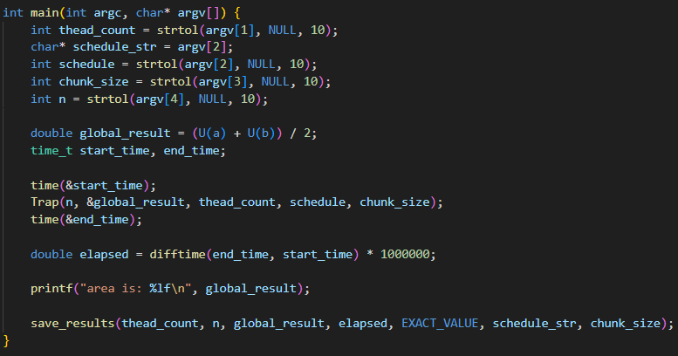

در تابع Trap، از طریق تابع های شرطی، روی schedule type های مختلف میتوانم مانور بدم. بخش اصلی کدر در نوشتن pragma است.
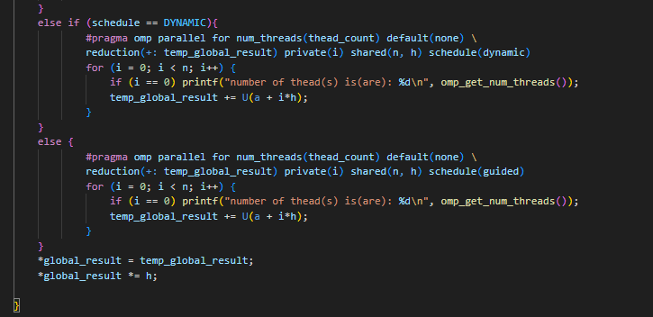 | 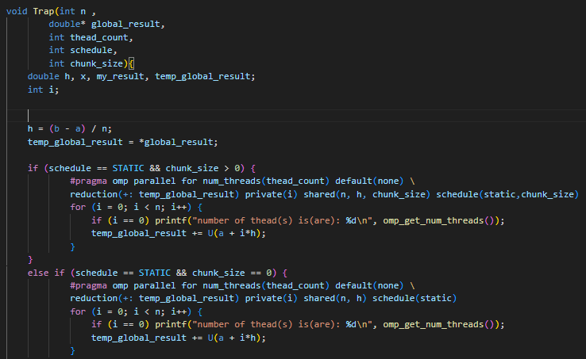

به صورت کلی بعد از اینکه thread اصلی (master/parent) به بخش #pragma رسید، توسط parallel به تعداد num_thread ای که مشخص کرده بودم، تقسیم میشه. For این بخش میاد به هر thread، chunk اختصاص میده. توسط default(non) هم برای اینکه خیالم راحت بشه، متغیر های private و share را مشخص کردم. بهش schedule میاد نحوه تخصیص chunk را به هر thread مشخص میکند.

تحلیل روش تقسیم کار

Schedule: static – Chunk-size = Not defined
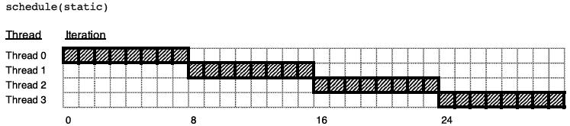
در این حالت، از block patitioning استفاده شده. یعنی هر Thread به طوری متوسط به تعداد زیر slice میگیره:
$$\frac{Total Number osslices}{num_Thread}$$

این حالت برای زمانی خوبه که Load balancing وجود داره. از خوبی هاش میشه به این اشاره کرد که overhead کم تری داره.

Schedule: static – Chunk-size = 1
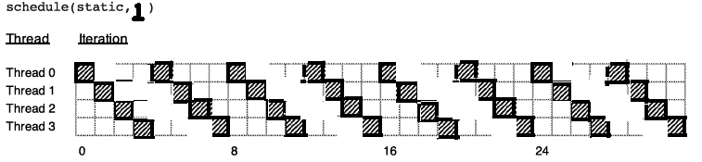
این حالت cyclic partitioning هست. خوبیش اینه که اگه iteration های آخر سنگین تر باشه، Load balancing خوبی انجام شده. به برای cost های نامنظم بهتر از block partitioning هست. ولی بدیش اینه که cash miss بیشتر و Memory locality ضعیف تری داریم.

Schedule: dynamic
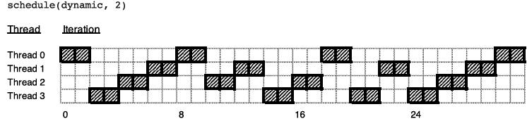
تو این حالت، OpenMP از قبل تصمیم نمیگیره که چه chunk های ثابتی رو هر Thread داشته باش. هر Thread هر وقت Task خودش رو انجام داده، تعداد دیگری iteration میگیره که باز مشغول باشه. این کار باعث میشه که Thread هایی که کارشون رو سریع انجام میدن، بیکار نمونن. بدیش مشکل overheading هست.

Schedule: guided
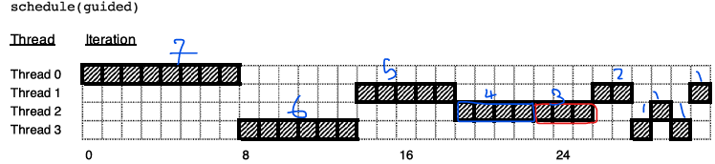
این حالت مثل حالت قبله ولی با این تفاوت که اول chunk های بزرگی به هر Thread داده میشه و رفته رفته، اندازه chunk های اختصاص داده شده کاهش میابد. Chunk های بزرگ به طور کلی overhead رو کاهش میدن و برعکس، chunk های کوچیک load balancing را بهتری میکنن. به نوعی guided تلفیقی از مزیت های static و dynamic هست.

Race-condition-existence branch
در این بخش، هدف این بود که از قصد باعث race condition بشویم. برای این کار، من پارامتر reduction(+:temp_global_results) را از کد حذف کردم. این باعث میشود که هیچ محافظتی از متغیر share شده نشود.
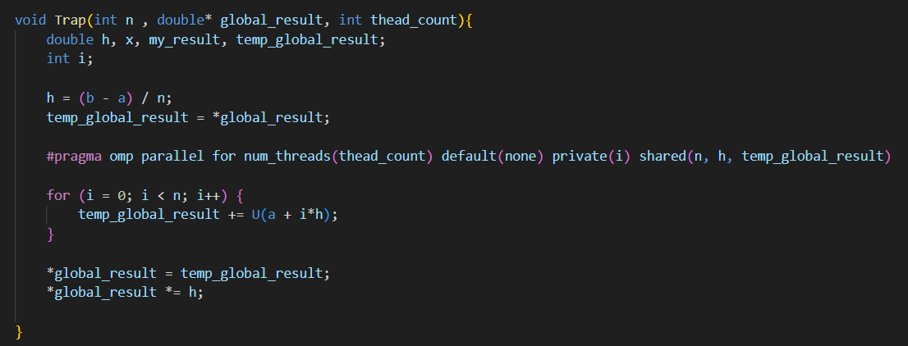
این باعث شد که خروجی ناپایداری داشته باشیم.
Num_Threads | Slices | Area Result
1 | 1000 | 1.999998
1 | 1000 | 1.999998
1 | 1000 | 1.999998
2 | 1000 | 1.20703
2 | 1000 | 1.313468
2 | 1000 | 1.227736
4 | 1000 | 1.036306
4 | 1000 | 1.629917
4 | 1000 | 1.583536
8 | 1000 | 1.829372
8 | 1000 | 0.414524
8 | 1000 | 1.598781

Race-condition-fix branch

برای حل مشکل قبل، کافی بود که بخش critical قبل تغییر دادن temp_global_variable بگذارم.

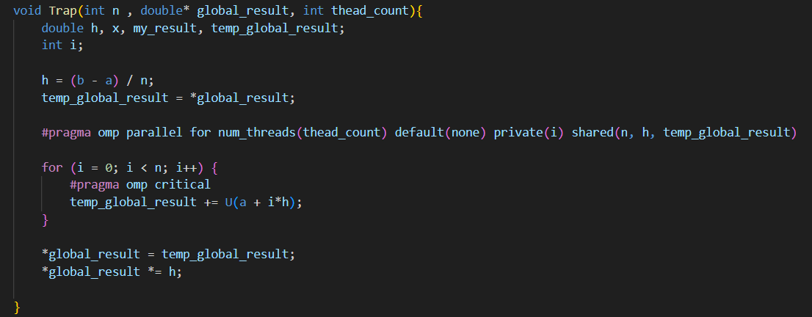

همانطور که نتایج جدول زیر نشان میدهد، خروجی جواب ثابت باقی ماند و دچار race-condition نشد.

Num_Threads | Slices | Area Result
1 | 1000 | 1.999998
1 | 1000 | 1.999998
1 | 1000 | 1.999998
2 | 1000 | 1.999998
2 | 1000 | 1.999998
2 | 1000 | 1.999998
4 | 1000 | 1.999998
4 | 1000 | 1.999998
4 | 1000 | 1.999998
8 | 1000 | 1.999998
8 | 1000 | 1.999998
8 | 1000 | 1.999998

آزمایش و تحلیل
همانطور که در جدول زید نشان داده شده، برای مسئله ما این تعداد خواسته شده، عملا speedup $≅1$ است. هرچه تعداد Thread ها رو اتفاقا اگر اضافه کنیم، مقدار Efficiency از مقدار 1 کاهش میابد. یک حالت خاص که دیده شده برای تعداد Thread به مقدار 2، speedup = 0 و Efficiency = 0 شده است. به طور کلی در این مسئله بهتر است که به صورت serial انجام شود.
به طورکلی افزایش تعداد Tread ها باعث Loud محاسباتی بین هسته ها ی Processor ها میشه و بنابراین زمان اجرای برنامه کاهش میابد. با اینحال کاهشزمان اجرا همواره متناسب با تعداد Thread ها نیست. علت این موضوع وجود overhead های ناشی از ساختن و manage کردن Thread ها و race condition ناشی از حافظه مشترک و محدودیت سخت افزاری است. پس با افزایش تعداد Thread ها انتظار داریم که Speedup زیاد بشه به مقدار قابل توجهی ولی پس از رسیده به تعداد مشخصی از تعداد Thread ها، نرخ رشد کم میشه و حتی افزایش تعداد Thread ها تاثیری بر عملکرد نداشته باشه.
از طرف دیگه، Efficiency حالت موازی، با افزایش تعداد Thread ها کاهش میابد، زیرا بخشی از زمان اجرا صرف عملیات Managing و ارتباط بین Thread ها میشه.
Num_Threads | Slices | Area Result | Elapsed-Time(us) | Exact Area | Schedule | Chunk | Error
1 | 1000 | 1.999998 | 0 | 2 | 0 | 0 | 2E-06
1 | 10000 | 2 | 0 | 2 | 0 | 0 | 0
1 | 100000 | 2 | 0 | 2 | 0 | 0 | 0
1 | 1000000 | 2 | 0 | 2 | 0 | 0 | 0
2 | 1000 | 1.999998 | 0 | 2 | 0 | 0 | 2E-06
2 | 10000 | 2 | 0 | 2 | 0 | 0 | 0
2 | 100000 | 2 | 0 | 2 | 0 | 0 | 0
2 | 1000000 | 2 | 0 | 2 | 0 | 0 | 0
4 | 1000 | 1.999998 | 0 | 2 | 0 | 0 | 2E-06
4 | 10000 | 2 | 0 | 2 | 0 | 0 | 0
4 | 100000 | 2 | 0 | 2 | 0 | 0 | 0
4 | 1000000 | 2 | 0 | 2 | 0 | 0 | 0
8 | 1000 | 1.999998 | 0 | 2 | 0 | 0 | 2E-06
8 | 10000 | 2 | 0 | 2 | 0 | 0 | 0
8 | 100000 | 2 | 0 | 2 | 0 | 0 | 0
8 | 1000000 | 2 | 0 | 2 | 0 | 0 | 0
1 | 1000 | 1.999998 | 0 | 2 | 0 | 1 | 2E-06
1 | 10000 | 2 | 0 | 2 | 0 | 1 | 0
1 | 100000 | 2 | 0 | 2 | 0 | 1 | 0
1 | 1000000 | 2 | 0 | 2 | 0 | 1 | 0
2 | 1000 | 1.999998 | 0 | 2 | 0 | 1 | 2E-06
2 | 10000 | 2 | 0 | 2 | 0 | 1 | 0
2 | 100000 | 2 | 0 | 2 | 0 | 1 | 0
2 | 1000000 | 2 | 0 | 2 | 0 | 1 | 0
4 | 1000 | 1.999998 | 0 | 2 | 0 | 1 | 2E-06
4 | 10000 | 2 | 0 | 2 | 0 | 1 | 0
4 | 100000 | 2 | 0 | 2 | 0 | 1 | 0
4 | 1000000 | 2 | 0 | 2 | 0 | 1 | 0
8 | 1000 | 1.999998 | 0 | 2 | 0 | 1 | 2E-06
8 | 10000 | 2 | 0 | 2 | 0 | 1 | 0
8 | 100000 | 2 | 0 | 2 | 0 | 1 | 0
8 | 1000000 | 2 | 0 | 2 | 0 | 1 | 0
8 | 1000 | 1.999998 | 0 | 2 | 1 | 0 | 2E-06
8 | 10000 | 2 | 0 | 2 | 1 | 0 | 0
8 | 100000 | 2 | 0 | 2 | 1 | 0 | 0
8 | 1000000 | 2 | 0 | 2 | 1 | 0 | 0
4 | 1000 | 1.999998 | 0 | 2 | 1 | 0 | 2E-06
4 | 10000 | 2 | 0 | 2 | 1 | 0 | 0
4 | 100000 | 2 | 0 | 2 | 1 | 0 | 0
4 | 1000000 | 2 | 0 | 2 | 1 | 0 | 0
4 | 10000000 | 2 | 0 | 2 | 1 | 0 | 0
2 | 1000 | 1.999998 | 0 | 2 | 1 | 0 | 2E-06
2 | 10000 | 2 | 0 | 2 | 1 | 0 | 0
2 | 100000 | 2 | 0 | 2 | 1 | 0 | 0
2 | 1000000 | 2 | 1000000 | 2 | 1 | 0 | 0
2 | 10000000 | 2 | 1000000 | 2 | 1 | 0 | 0
1 | 1000 | 1.999998 | 0 | 2 | 1 | 0 | 2E-06
1 | 10000 | 2 | 0 | 2 | 1 | 0 | 0
1 | 100000 | 2 | 0 | 2 | 1 | 0 | 0
1 | 1000000 | 2 | 0 | 2 | 1 | 0 | 0
1 | 1000 | 1.999998 | 0 | 2 | 2 | 0 | 2E-06
1 | 10000 | 2 | 0 | 2 | 2 | 0 | 0
1 | 100000 | 2 | 0 | 2 | 2 | 0 | 0
1 | 1000000 | 2 | 0 | 2 | 2 | 0 | 0
2 | 1000 | 1.999998 | 0 | 2 | 2 | 0 | 2E-06
2 | 10000 | 2 | 0 | 2 | 2 | 0 | 0
2 | 100000 | 2 | 0 | 2 | 2 | 0 | 0
2 | 1000000 | 2 | 0 | 2 | 2 | 0 | 0
4 | 1000 | 1.999998 | 0 | 2 | 2 | 0 | 2E-06
4 | 10000 | 2 | 0 | 2 | 2 | 0 | 0
4 | 100000 | 2 | 0 | 2 | 2 | 0 | 0
4 | 1000000 | 2 | 0 | 2 | 2 | 0 | 0
8 | 1000 | 1.999998 | 0 | 2 | 2 | 0 | 2E-06
8 | 10000 | 2 | 0 | 2 | 2 | 0 | 0
8 | 100000 | 2 | 0 | 2 | 2 | 0 | 0
8 | 1000000 | 2 | 0 | 2 | 2 | 0 | 0

https://github.com/MariaSabouri/OpenMP-trapezoidal-integration.git
برای برسی در گیت ها میتوانید از طریق لینک زیر دسترسی پیدا کنید: https://github.com/MariaSabouri/OpenMP-trapezoidal-integration.git

